ESCAPATE A CHIAPAS, 4 DÍAS
Visitando: Salidas:
Duración: Alimentos:
San Cristóbal de las Casas – Cañón del Sumidero - Chiapa de Corzo -
Cascadas de Agua Azul – Misol-Ha – Palenque diarias del 01 de mayo al 12 de diciembre de 2026.
**Opera mínimo con 2 personas viajando juntas, *PVS, para Pasajero Viajando Solo, consultar suplementos.
4 días / 3 noches sin alimentos

ITINERARIO DE VIAJE:
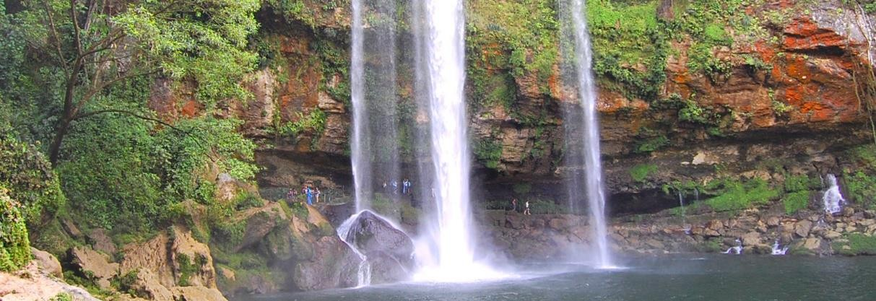

DÍA 1 Aeropuerto Tuxtla Gutiérrez – San Cristóbal de las Casas
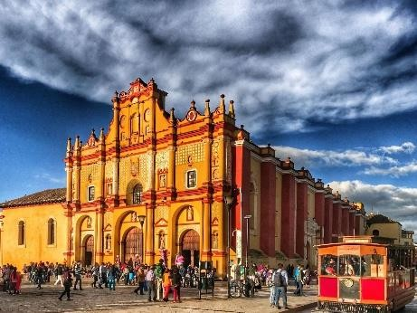
Al llegar a Tuxtla Gutiérrez, el operador te espera para acompañarte en el traslado desde el aeropuerto hasta el hotel en el Pueblo Mágico de San Cristóbal. Tu habitación está lista a partir de las 15:00 h, pero no te preocupes, mientras aguardas, el hotel te brinda la oportunidad de hacer uso del servicio de guarda equipaje. Así podrás liberarte de las cargas y sumergirte plenamente en la belleza de esta hermosa ciudad. Alojamiento.
Nota: Los horarios de Traslado se consideran a las : 8:00am, 10.00am, 13.00pm, 15.00pm, 17:00pm, 19:00pm
y 21:00 hrs., fuera de este horario aplica suplemento.

DÍA 2 San Cristóbal – Cañón del Sumidero – Chiapa de Corzo – San Cristóbal
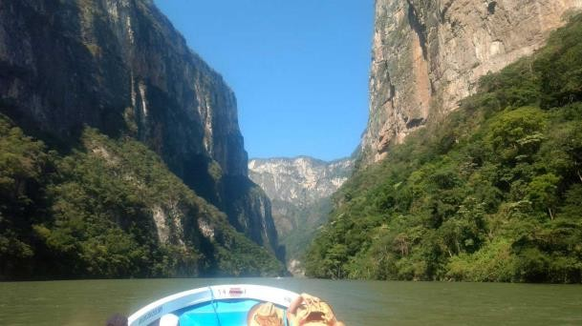
Por la mañana, partimos del hotel hacia el embarcadero del Río Grijalva, donde inicia la navegación para maravillarte con la impresionante geología del Cañón del Sumidero. Durante el recorrido, tienes la oportunidad de admirar la diversa flora y fauna que habita en la zona. Al concluir la navegación, tu jornada continua con una visita a los miradores del Cañón, donde podrás apreciar su majestuosidad desde diferentes perspectivas. Tres de los miradores principales son parte de esta experiencia. De regreso, disfruta de una
visita panorámica por el encantador pueblo mágico de Chiapa de Corzo. Ya en la tarde, emprendemos el camino de vuelta hacia San Cristóbal de las Casas, donde puedes relajarte y aprovechar el tiempo libre a tu disposición.
Alojamiento.
Nota: Tener en cuenta que los días martes no hay acceso a los miradores.

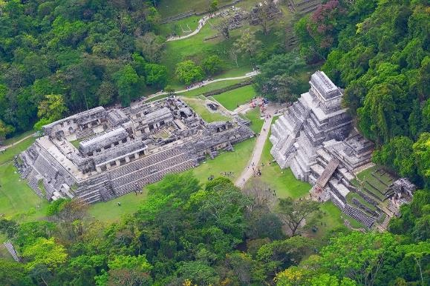
Día 3 Cascadas De Agua Azul – Misol Ha – Palenque – San Cristóbal
La salida programada del hotel es a las 03:30am. Nos espera un fantástico recorrido por lugares insólitos, llenos de atractivo visual, vida natural, cascadas, y selva aun guardando los secretos de la esplendorosa ciudad de Palenque. Visitaremos las impresionantes Cascadas de Agua Azul, recientemente declaradas como “Reserva Especial de la Biósfera”, éste increíble paraje dentro de la selva es una reserva protegida cuyo atractivo principal son las cascadas escalonadas que se forman gracias a la convergencia de 3 ríos
que forman cañones y acantilados, dando origen a las cascadas blanquiazules, color que se debe a la roca viva cárstica que se disuelve por el paso del agua y que al caer propicia la formación de diques que retienen el agua en pozas. Contaremos con tiempo para nadar dentro de la cascada. Posteriormente visitaremos la cascada de Misol-Ha de aproximadamente 30 mts. de altura, que al caer forma una amplia poza en la que es posible nadar con la precaución pertinente. Este refrescante y hermoso paisaje, se encuentra en la selva tropical alta de la sierra chiapaneca, y en medio de una rica vegetación compuesta por ejemplares de caobas, chicozapotes y palos de agua. Regreso a San Cristóbal de las Casas. Alojamiento

DÍA 4 San Cristóbal de las Casas – Aeropuerto Tuxtla Gutiérrez
A la hora programada traslado de hotel a aeropuerto para tomar su vuelo de salida.
Nota: Horarios de Traslado de San Cristóbal hacia Tuxtla Gutiérrez están considerados a las (80 min. Aprox. de trayecto) 5:00am, 07:00am, 10:00 am, 13:00 pm, 15:00pm , 17:00 hrs., 19:00hrs.

FIN DE LOS SERVICIOS.

HOTELES PREVISTOS O SIMILARES:

Ciudad | Turista | Primera
San Cristóbal de las Casas | Tepeyac, Artesano | Casa Vieja, Maya Tulipanes
Nota: Hoteles mencionados solo son informativos, los hoteles confirmados se les hará saber al momento de realizar la reservación. En caso de no poder confirmar estos hoteles mencionados como informativos, se reservará un hotel de similar categoría y precio.

PRECIO POR PERSONA EN MONEDA NACIONAL:

Categoría Turista
Vigencia | Sencilla | Doble | Triple | Cuádruple | Menor (2-9)
01/05/26-10/07/26  27/08/26-12/12/26 | MXN 7,259 | MXN 5,488 | MXN 5,075 | MXN 4,872 | MXN 4,416
11/07/26-26/08/26 | MXN 9,073 | MXN 6,860 | MXN 6,343 | MXN 6,090 | MXN 5,520

Categoría Primera
Vigencia | Sencilla | Doble | Triple | Cuádruple | Menor (2-9)
01/05/26-10/07/26  27/08/26-12/12/26 | MXN 8,489 | MXN 6,305 | MXN 5,849 | MXN 5,563 | MXN 5,757
11/07/26-26/08/26 | MXN 9,915 | MXN 7,346 | MXN 6,809 | MXN 6,472 | MXN 6,701
Nota: Precio del menor entre 2 y 9 años durante el viaje y comparta habitación con dos adultos ocupando las camas existentes. No incluye alimentos a los menores. Máximo 2 menores por habitación.

EL PRECIO INCLUYE

- Traslado aeropuerto – hotel – aeropuerto en servicio regular
- 3 noches de alojamiento en San Cristóbal de Las Casas.
- Visitas a: Cañón del Sumidero. Chiapa de Corzo. Visita de la cascada de Agua azul, Visita de la cascada de Misol ha, Visita de Zona Arqueológica de palenque
- Operador turístico

EL PRECIO NO INCLUYE

- Boleto de avión México –Tuxtla Gutiérrez – México
- Gastos personales
- Servicios opcionales
- No incluye Guía en las zonas arqueológicas
- Ningún servicio no especificado
- Propinas
- Alimentos y bebidas no especificados

NOTAS IMPORTANTES:
- Precios por persona expresados en Moneda Nacional, sujetos a cambios sin previo aviso y a disponibilidad al momento de reservar.
- El Proveedor de servicios en destino esperara hasta 25 minutos después del horario de vuelo estipulado de llegada, fuera de este tiempo es responsabilidad del pasajero trasladarse y/o alcanzar el tour.
- El Proveedor de servicio en destino, en el caso de excursiones y visitas, esperara al pasajero hasta 10 minutos después del horario estipulado de pick up en el hotel, fuera de este tiempo es responsabilidad del pasajero trasladarse por su cuenta y/o alcanzar el tour.
- Las habitaciones dobles y/o triples son reservadas con 2 camas.
- En caso de que el pasajero tenga alguna inconformidad con los servicios del proveedor de alojamiento, deberá reclamarlo en destino. Para proceder a darle
atención inmediata.

- Una vez que comiencen con su recorrido, nuestros corresponsal en el destino se encargará de que el día anterior queden citados, se les solicita que cumplan con esos horarios establecidos con el fin de no retrasar las visitas, de lo contrario nos reservamos el derecho
de tomar la decisión de dejar a las personas que no estén puntuales a la cita acordada, si este es el caso, dichos servicios que no utilicen son NO REEMBOLSABLES.
- Entorno CIT, no se hace responsable de objetos olvidados en las unidades, ya que primeramente es responsabilidad de los clientes cuidar sus pertenencias, así como de
equipaje que no llegue en el vuelo; se les dará apoyo para recuperarlo, pero no se tiene obligación alguna de remunerar al pasajero.
- Para pasajero con alguna discapacidad es importante que viajen con algún acompañante que pueda ayudarlo en el recorrido (subir, bajar o caminar). Se les pide indiquen esta situación al momento de reservar para tomar precauciones.
- En caso de no poder realizarse alguna visita, derivada de retrasos por causa mayor, causa de terceros, accidentes o desastres naturales, siempre se cuidara la integridad de los pasajeros y se hará en lo posible llegar al destino más próximo, el servicio no utilizado no
será reembolsado.
- Los horarios de registro de entrada (Check-In) y salida (Check Out) de los hoteles están sujetos a las formalidades de cada hotel, pudiendo tener los siguientes horarios: Check In 15:00 Hrs. y Check Out 12:00 Hrs. (Medio día). En caso de que la llegada fuese antes del
horario establecido, existe la posibilidad de que la habitación no sea facilitada hasta el horario correspondiente.
- Los pasajeros que lleguen en servicio compartido al aeropuerto, en alguna ocasión tendrán que esperar máximo 1 hora. Para unirse a más pasajeros.
- Solo se permite una maleta por persona con un máximo de 23 Kg. de peso. Se recomienda viajar con solo 1 maleta ya que la transportación es compartida con otros
pasajeros y se contempla 1 maleta por pasajero. En caso de que el cliente viaje con más de 2 maletas tendrán que avisar previamente.
- Los servicios no utilizados son NO REEMBOLSABLES.
- Los servicios de traslados y excursiones en esta cotización son otorgados como servicios regulares, estos servicios están sujetos a horarios pre-establecidos y se brindan junto a
otros pasajeros. Los traslados regulares son sin guía. Consulte los precios en servicio privado.
- Los itinerarios que incluyan alimentos contratados, el operador y/o prestador de servicios, no se hace responsable de la presentación, cantidad y tolerancia digestiva de los pasajeros, ya que son menús turísticos, no incluyen bebidas; así mismo en caso de que el prestador
de servicios, no pueda darles algún alimento, como se haya programado, se les compensara con el siguiente alimento posterior (ejemplo. Si no se le dio comida, se les dará cena, o podrá ser reembolsado en efectivo en caso de que se den las condiciones antes mencionadas.
- Por seguridad los infantes y mujeres embarazadas, no podrán realizar actividades que conlleven velocidad al aire libre (ejemplo, visitas en lancha), en el caso de los infantes un familiar tendrá que quedarse a cuidarlos.
- En caso de que el pasajero tenga alguna inconformidad con los servicios del proveedor de alojamiento, traslados y/ o excursiones, deberá reclamarlo en destino. Para proceder a darle atención en destino, posteriores inconformidades NO serán tomadas en cuenta.
- Los itinerarios que incluyan alimentos contratados, no nos hacemos responsable de la presentación, cantidad y tolerancia digestiva de los pasajeros, ya que son menús turísticos y no incluyen bebidas.
- El proveedor de servicios, se reserva el derecho de modificar el orden de los tours dentro de un paquete, además de cambiar el orden de las visitas dentro de un tour, por cuestiones de operación internas o por fuerza mayor.
- Los tours podrán ser visuales, interactivos, caminando, en coche, van, microbús, autobús, lancha o balsa.
- El tipo de transporte utilizado en los recorridos son camionetas VAN o Automóvil dependiendo del número de pasajeros, algunos tours se hacen en lancha o Balsa.
- En algunas ciudades existe la posibilidad de que los pasajeros puedan cambiar de transporte solo durante el recorrido o tener que caminar hacia el transporte.

- Por razones de logística en algunas ciudades, puede existir la posibilidad de que le pasajero, deba caminar desde el transporte o hacia él.
- Los hoteles mencionados en este programa solo son informativos como referencia, y serán reconfirmados hasta el momento de recibir clave de confirmación y bonos, por lo que pueden cambiar en cualquier momento, pero siempre respetando la categoría contratada,
es por ello que los hoteles son previstos o similares.
- Consulte suplemento para traslados desde y/o hasta el aeropuerto para horarios nocturnos o fuera de los establecidos para este itinerario.

AVISO DE PRIVACIDAD:
En cumplimiento por lo dispuesto en el artículo 15 de la Ley Federal de Protección de datos Personales en Posesión de los Particulares (LFPDPPP), le informamos que sus datos personales que llegase a proporcionar de manera libre y voluntaria a través de este o cualquier otro medio estarán sujetos a las disposiciones del Aviso de Privacidad de Entorno CIT el cual puede ser consultado en el sitio web: www.entornocit.com

VIGENCIA DEL 01 DE MAYO AL 12 DE DICIEMBBRE DE 2026.
SE REQUIERE PREPAGO

POLÍTICAS DE CANCELACIÓN
- 32 días antes de la fecha de salida Aplica 50% de cargos del total del paquete
- 25 días antes de la fecha de salida Aplica 80% de cargos del total del paquete
- Entre 24 y 0 días antes de la fecha de salida Aplica 100% de cargos del total del paquete
En temporada Alta aplica 100% de cargos por cambios o cancelaciones a partir del momento de generar la reservación
Todo cambio deberá realizarse por lo menos 7 días hábiles antes de la salida, expresado por escrito mediante correo, aplicando los siguientes cargos:
- Cargo por cambio de fecha.15% del total de la reservación por pasajero
- En algunos casos se aplicará adicional la política de cada uno de los hoteles y proveedores que apliquen, de acuerdo a la temporada; siempre con previo aviso.
- Los servicios no utilizados no son reembolsables.
El presente documento es de carácter informativo, más no una confirmación.

